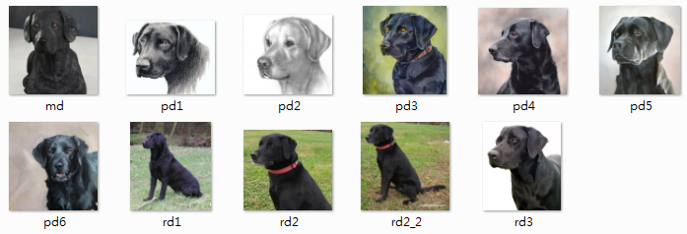**Code**:

clc

clear

close all

img1= imread('md.jpg')

imgN1= imresize(img1,[224 224]);

img2= imread('pd1.PNG');

imgN2= imresize(img2,[224 224]);

ssim(imgN1,imgN2)

* **SSIM計算**

|  |  |  |  |  |  |  |  |  |  |  |  |
| --- | --- | --- | --- | --- | --- | --- | --- | --- | --- | --- | --- |
|  | md | pd1 | pd2 | pd3 | pd4 | pd5 | pd6 | rd1 | rd2 | rd2_2 | rd3 |
| md | 1 | 0.2357 | 0.2866 | 0.1310 | 0.2507 | 0.3266 | 0.2098 | 0.1571 | 0.1881 | 0.1260 | 0.3054 |
| pd1 | 0.2357 | 1 | 0.3343 | 0.1061 | 0.1584 | 0.2442 | 0.1572 | 0.0968 | 0.0648 | 0.0453 | 0.3152 |
| pd2 | 0.2866 | 0.3343 | 1 | 0.1021 | 0.2271 | 0.3115 | 0.2355 | 0.1061 | 0.0888 | 0.0676 | 0.3413 |
| pd3 | 0.1310 | 0.1061 | 0.1021 | 1 | 0.2159 | 0.1244 | 0.2808 | 0.1887 | 0.2952 | 0.1766 | 0.1277 |
| pd4 | 0.2507 | 0.1584 | 0.2271 | 0.2159 | 1 | 0.3172 | 0.4074 | 0.1715 | 0.2306 | 0.1606 | 0.2916 |
| pd5 | 0.3226 | 0.2442 | 0.3115 | 0.1244 | 0.3172 | 1 | 0.2152 | 0.1399 | 0.1764 | 0.1463 | 0.3308 |
| pd6 | 0.2098 | 0.1572 | 0.2355 | 0.2808 | 0.4074 | 0.2152 | 1 | 0.1573 | 0.1787 | 0.1057 | 0.2775 |
| rd1 | 0.1571 | 0.0968 | 0.1061 | 0.1887 | 0.1715 | 0.1399 | 0.1573 | 1 | 0.2324 | 0.2147 | 0.1229 |
| rd2 | 0.1881 | 0.0648 | 0.0888 | 0.2952 | 0.2306 | 0.1764 | 0.1787 | 0.2324 | 1 | 0.4032 | 0.1648 |
| rd2_2 | 0.1260 | 0.0453 | 0.0676 | 0.1766 | 0.1606 | 0.1463 | 0.1057 | 0.2147 | 0.4032 | 1 | 0.0996 |
| rd3 | 0.3054 | 0.3152 | 0.3413 | 0.1277 | 0.2916 | 0.3308 | 0.2775 | 0.1229 | 0.1648 | 0.0996 | 1 |

**(紅色:除了自己外最為相似 藍色:最不相似)**